**如何解決Windows 使用者設定檔載入錯誤，桌面檔案、捷徑不見的問題**

[2015 年 03 月 19 日2017 年 02 月 26 日](https://www.jinnsblog.com/2015/03/recover-user-profile.html)[魏子靖](https://www.jinnsblog.com/author/jinnsblog)

前幾天晚上在用電腦的時候都還正常，沒想到隔天一大早開機的時候，發現進入的桌面竟然走了樣，原本我的桌面應該是雜亂無章的，而眼前看到的則是像新電腦桌布一樣的乾淨，重點是，我的檔案、捷徑都不見啦，瞬間嚇出一身冷汗，怎麼辦？會是中毒嗎？細思下覺得應該不是，而且電腦不會無緣無故把我的檔案刪掉，防毒軟體也沒有什麼異常，這應該是設定問題，所以先用了「[Everything](http://www.jinnsblog.com/2009/02/everything-fast-files-search-engine.html" \o "Everything)」尋找一下記憶中桌面的檔案，果然沒錯檔案還在，加上目前桌面的路徑並非我原來的，那這個問題就比較容易判斷了，八九不離十應該是使用者設定檔(User Profile)出了差錯，有了方向之後，查資料並進行修改，終於我那超亂的桌面回來了，超感動，以下則是我使用的方法，希望你不會用到，若真的不幸和我有相同的情況，那麼可以參考看看，也許能解決你的問題。(本文是以Windows 7為例)

**載入錯誤的使用者設定檔**

剛開機的時候大吃一驚，什麼時候我的桌面變的這麼乾淨了，這不是只有電腦買回時才會發生的事嗎

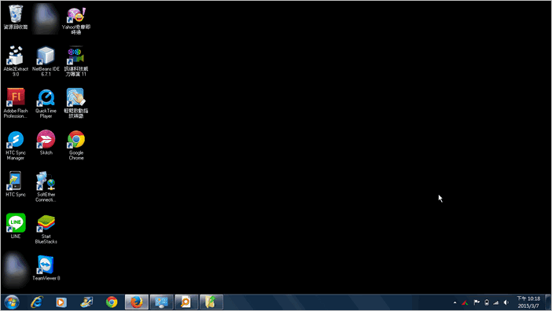

**判斷問題**

如前言所提，我先用Everything搜尋我印象中原本放在桌面的檔案，確實是還存在的，加上防毒軟體沒有問題，所以初判是發生使用者設定檔載入異常，這時候可以到C槽下的「使用者」目前下查看，是否有多一個「TEMP」目錄，若有的話，那麼八九不離十就是使用者設定檔的問題了

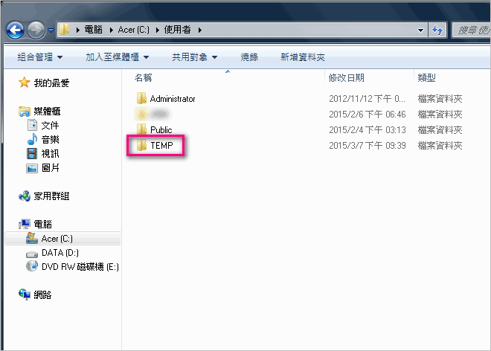

**找回原來的桌面(使用者設定檔)**

如果是設定檔的問題那就比較好解決了，至少檔案都是在的，接下來就是怎麼回復原來設定檔的工作了：

**一、使用Administrator登入**

首先，使用Administrator帳號來重新登入電腦，Windows 7在預設的情況下是關閉這個帳號的，所以你必需要手動開啟，其方法可以參考官方的說明「[Windows 7 啟用系統管理員 Administrator 帳戶](https://support.microsoft.com/zh-tw/kb/981174/zh-tw)」，裡面已經寫的相當清楚了

**二、修改登錄編輯程式**

在左下角「開始」選單中的→「搜尋程式及檔案」欄位輸入「regedit」來執行登錄編輯程式，並進入以下路徑：

HKEY_LOCAL_MACHINE\SOFTWARE\Microsoft\Windows NT\CurrentVersion\ProfileList

此時你應該會發現在「S-1-5-21」開頭的資料夾中有一個是以「**.bak**」結尾，而這個資料夾就是我們要回復的設定檔資料了，以這個例子來說，就是下圖中的「S-1-5-21-XXXX-1000.bak」

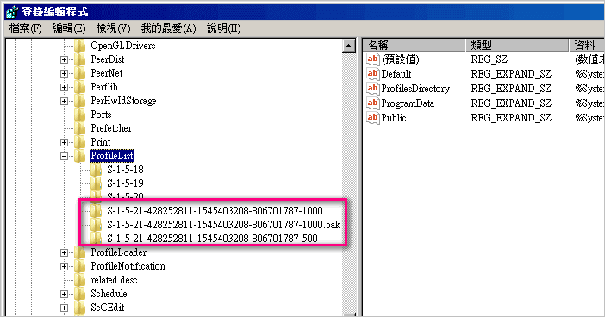

此時請先把上方的「S-1-5-21-XXXX-1000」給刪掉，然後再把「S-1-5-21-XXXX-1000.bak」重新命名去掉後面的「.bak」，變成「S-1-5-21-XXXX-1000」，改好便如下圖所示：(**這邊的XXXX是我省略的數字，不要真的把你的檔名改成XXXX了**)

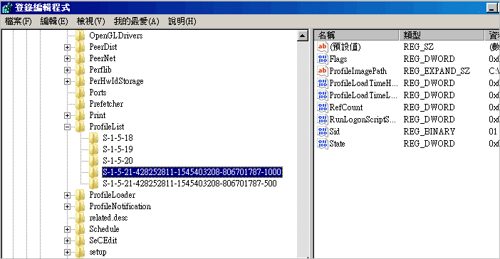

接著雙擊右邊的「RefCount」，並把數值資料改成「0」

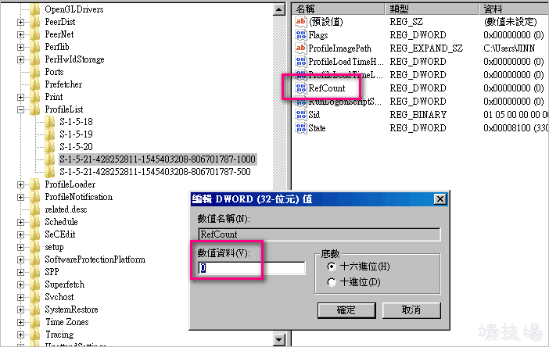

同樣的，也把「State」的數值資料改成「0」

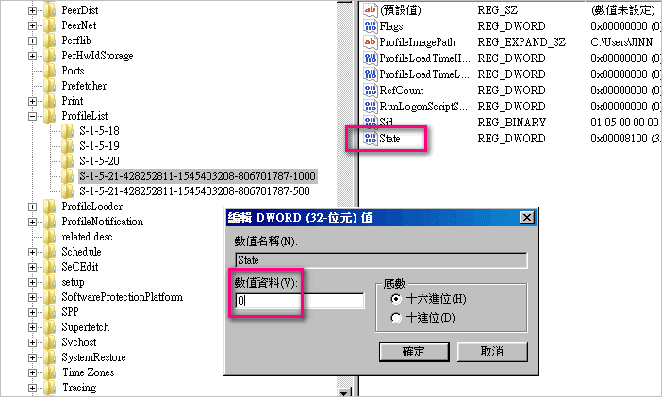

最後重新用原本的使用者帳號來登入就搞定囉，看到下面這張佈滿圖示的雜亂桌面，真是感動呀！而如果你要把Administrator的帳號關閉，一樣是參考「[Windows 7 啟用系統管理員 Administrator 帳戶](https://support.microsoft.com/zh-tw/kb/981174/zh-tw)」的說明即可